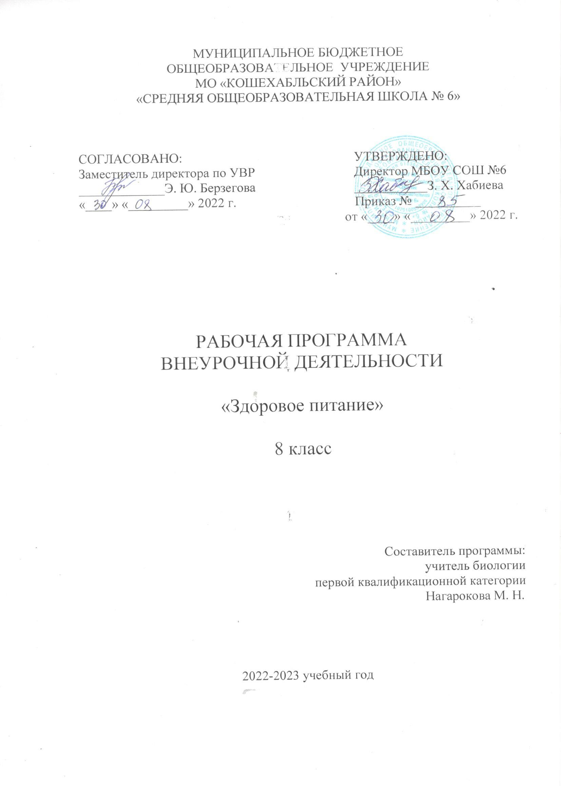
Кружок «Здоровое питание» 5- 8 класс.
Пояснительная записка.
Данная программа кружка «Здоровое питание» направлена на формирование у обучающихся культуры питания как составляющей здорового образа жизни и создание необходимых условий, способствующих укреплению их здоровья. Под здоровым питанием понимают питание, обеспечивающее рост, нормальное развитие и жизнедеятельность человека, способствующее укреплению его здоровья и профилактике заболеваний. В настоящее время вопросам обеспечения именно здорового питания населения уделяется большое внимание. Программа кружка «Здоровое питание» необходима обучающимся для того, чтобы они могли достичь высот своего потенциала знаний, полноценно развиться физически и умственно, обеспечить здоровье и благополучие на всю жизнь.
Программа предназначена для обучающихся 5-8 класса. Занятия проводятся с учетом возможностей и интересов школьников средней ступени обучения.
Цели программы
формирование у обучающихся культуры питания как составляющей здорового образа жизни и создание необходимых условий, способствующих укреплению их здоровья.
Результат программы
- формирование ценности здорового и безопасного образа жизни;
- формирование уважительного отношения к иному мнению, истории и культуре других народов;
- формирование эстетических потребностей, ценностей и чувств;
- формирование мотивации к творческому труду, работе на результат, бережному отношению к материальным и духовным ценностям;
- умение самостоятельно определять цели своего обучения;
- умение ставить и формулировать для себя новые задачи в учебе и познавательной деятельности, развивать мотивы и интересы своей познавательной деятельности;
- добывать новые знания: находить ответы на вопросы, используя свой жизненный опыт и информацию, полученную на занятии;
- перерабатывать полученную информацию: делать выводы в результате совместной работы всех учащихся, преобразовывать информацию из одной формы в другую;
- умение донести свою позицию до других: оформлять свою мысль в устной и письменной речи.

Содержание программы
Раздел 1. Введение. Здоровье человека и факторы, его определяющие.
Введение. Строение тела человека - общий обзор. Системы органов. Работа систем органов. Викторина «Знаю ли я себя?» Что такое здоровье? Состояние здоровья современного человека. Факторы, влияющие на состояние здоровья школьников. Пищевые продукты и питательные вещества. Полезные и вредные продукты. Пирамида здорового питания. Режим питания. Составление меню выходного дня.

Раздел 2. Физиология питания.
Строение пищеварительной системы человека. Механизм пищеварения. Обмен веществ в организме человека. Заболевания, связанные с нарушением обмена веществ. Рацион питания школьника.

Раздел 3. Структура ассортимента и свойства пищевых продуктов.
Традиции питания разных народов. Питание народов России. Диеты. Полезные и вредные продукты. Фастфуд. Кулинарная обработка пищевых продуктов. Приемы и способы кулинарной обработки пищевых продуктов.

Раздел 4. Санитария и гигиена питания.
Основные функции и правила гигиены питания. Пищевые отравления. Инфекционные заболевания. Паразитарные заболевания. Правила первой помощи при пищевых отравлениях

Результаты освоения курса.
Личностные результаты.
- формирование ценности здорового и безопасного образа жизни;
- формирование уважительного отношения к иному мнению, формирование эстетических потребностей, ценностей и чувств;
- формирование мотивации к творческому труду, работе на результат, бережному
отношению к материальным и духовным ценностям.
Метапредметные результаты.
- умение самостоятельно определять цели своего обучения;
- умение ставить и формулировать для себя новые задачи в учебе и познавательной
деятельности;
- развивать мотивы и интересы своей познавательной деятельности;
- учиться совместно с учителем и другими учениками давать эмоциональную оценкудеятельности.
- добывать новые знания, находить ответы на вопросы, используя свой жизненный опыт и информацию, полученную на занятии;
- перерабатывать полученную информацию, делать выводы в результате совместной работы всех учащихся, преобразовывать информацию из одной формы в другую;
- составлять рассказы на основе простейших моделей (предметных рисунков, схематических рисунков, схем); находить и формулировать решение задачи с помощью простейших моделей (предметных и схематических рисунков);
- умение донести свою позицию до других, оформлять свою мысль в устной и письменной речи (на уровне одного предложения или небольшого текста).
Предметные результаты.
- осознание целостности окружающего мира;
- освоение основ экологическойграмотности, элементарных правил нравственного поведения в мире природы и людей, норм здоровьесберегающего поведения в природной и социальной среде;
- развитие навыков устанавливать и выявлять причинно-следственные связи в окружающем мире;
- получение первоначальных представлений о созидательном и нравственном значении труда в жизни человека и общества;

Календарно – тематическое планирование занятий кружка.
Номер п/п | Наименование разделов и занятий | Количество часов | Дата по плану | Дата по факту
 | Введение. Здоровье человека и факторы, его определяющие.
1. | Состояние здоровья современного человека. | 1
2. | Режим дня. Исследовательский проект «Секреты хорошего настроения». | 1
3. | Наука о питании – древняя и современная. | 1
4. | Пирамида здорового питания. | 1
5. | Факторы, влияющие на состояние здоровья детей дошкольного и раннего школьного возраста. | 1
6. | Факторы, влияющие на состояние здоровья школьников. | 1
7. | Особенности обменных процессов, происходящих в организме человека в соответствии с возрастными периодами. | 1
8. | Гигиена питания – круглый стол. | 1
 | Физиология питания.
9. | Механизм пищеварения и правильных характер обмена веществ в организме человека. | 1
10. | Расход энергии. Нормы питания. Режим питания. | 1
 | Структура ассортимента свойства пищевых продуктов
11. | Основные блюда и их значение. | 1
12. | Три кита питания. | 1
13. | Витаминная азбука. | 1
14. | Овощи и фрукты – полезные продукты. | 1
15. | Аналитический проект «Каникулы – дело серьезное». | 1
16 | Составление индивидуального меню. | 1
17. | Пищевые риски, продукты, опасные для здоровья. | 1
18-19. | Проект «Дни национальной кухни». | 2
20. | Создание кулинарной книги «Рецепты моей бабушки». | 1
21-22. | Продукты питания в разных культурах. | 2
23. | Ядовитые грибы и растения. | 1
24. | Непереносимость отдельных продуктов и блюд. | 1
25. | Значение жидкости для организма человека. Полезные напитки. | 1
 | Санитария и гигиена питания.
26. | Нарушение питания и факторы риска развития хронических заболеваний. | 1
27. | Проект «Все сезоны года». | 1
28. | Конкурс презентаций домашнего меню. | 1
29. | Правила поведения в гостях. | 1
30. | Особенности и правила личной гигиены. | 1
31. | Особенности и правила личной гигиены. | 1
32. | Пищевые отравления и их недопущение. | 1
33. | Надёжные помощники – гигиена и спорт. | 1
34. | Правильное питание – это здоровье и красота. | 1

